Họ và tên: Nguyễn Hoài An
Lớp: 12_ĐH_CNPM1
MSSV: 1250080245
Bài làm
WinForms trang chủ:
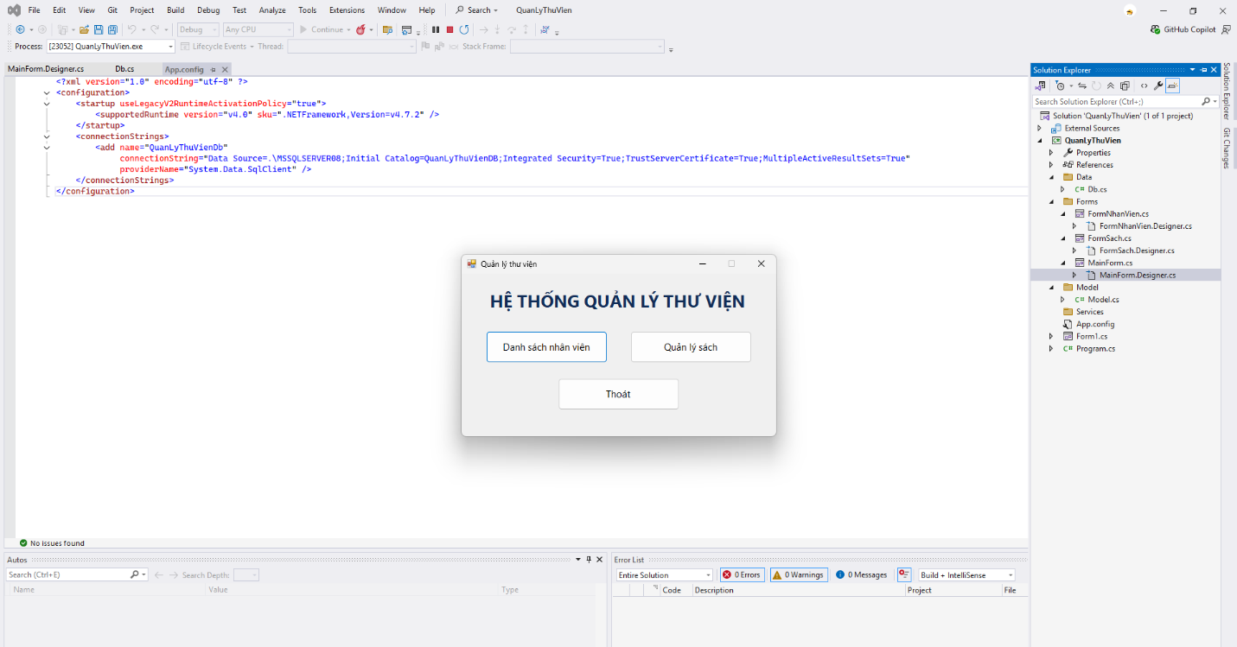
WinForms nhân viên:
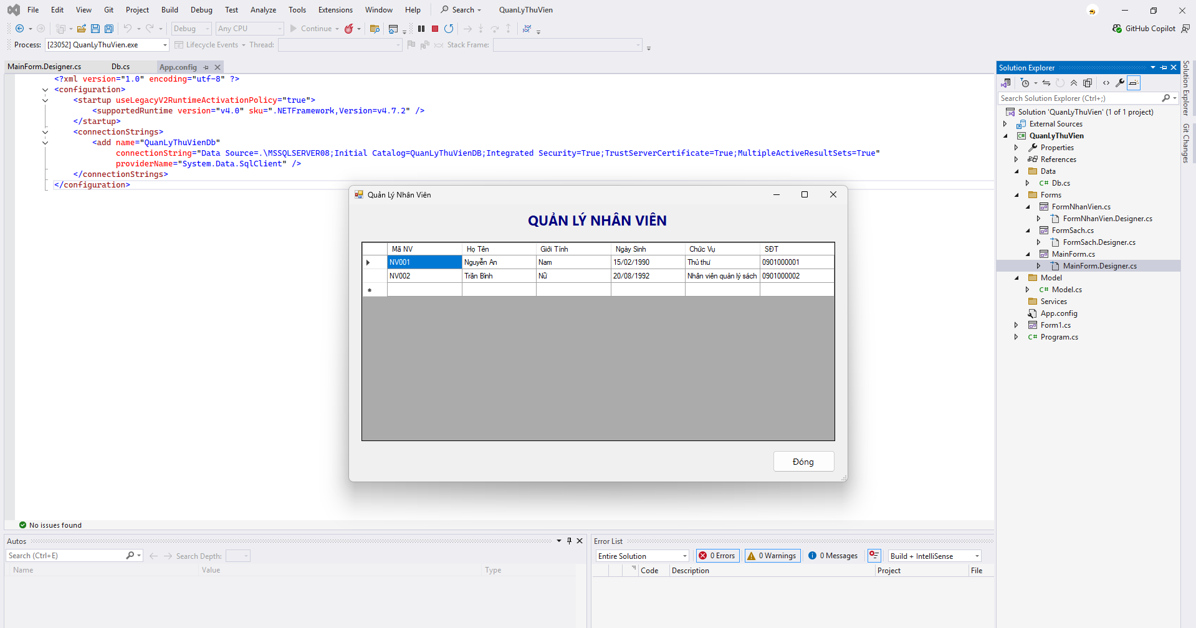

WinForms quản lý sách:
